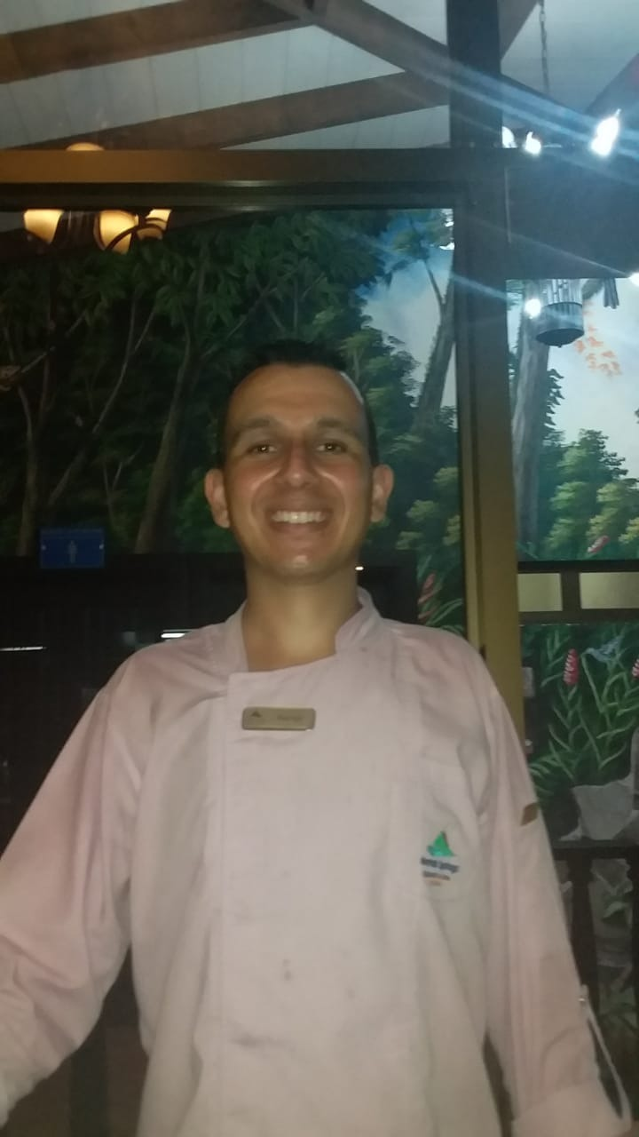

Felicidades Manrique, usted ha sido nominado por uno de nuestros huéspedes en TripAdvisor donde se ha expresado de la siguiente manera:

“Al llegar las instalaciones muy lindas y la atención muy buena, pero lo que hizo la diferencia fue el servicio por la noche en el Italiano, nos atendió Manrique con una manera profesional y muy buena, superó las expectativas, él es muy divertido y atento en todo momento. Nos hizo sentir como en casa con un agradable servicio.”

Sin duda alguna comentarios de este tipo son los que nos colocan en lo más alto a nivel de servicio y atención, gracias por tan valioso aporte y por ser una pieza clave en A&B. Arenal Springs Resort & Spa se siente orgulloso de contar con usted, esperamos continúe así por mucho tiempo.

**¡Muchas Gracias Manrique!**

